视频P47：https://www.bilibili.com/video/BV18L4y1M7Bd?p=47
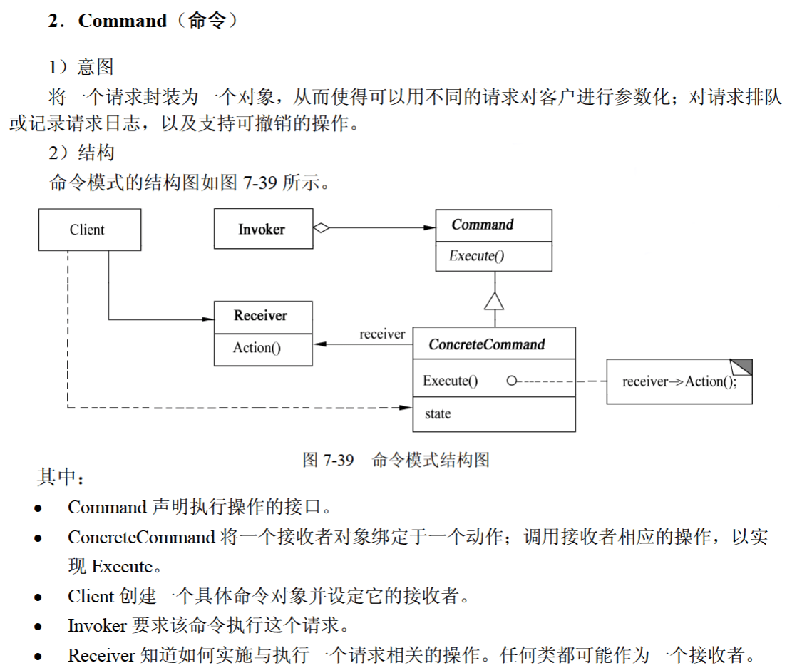
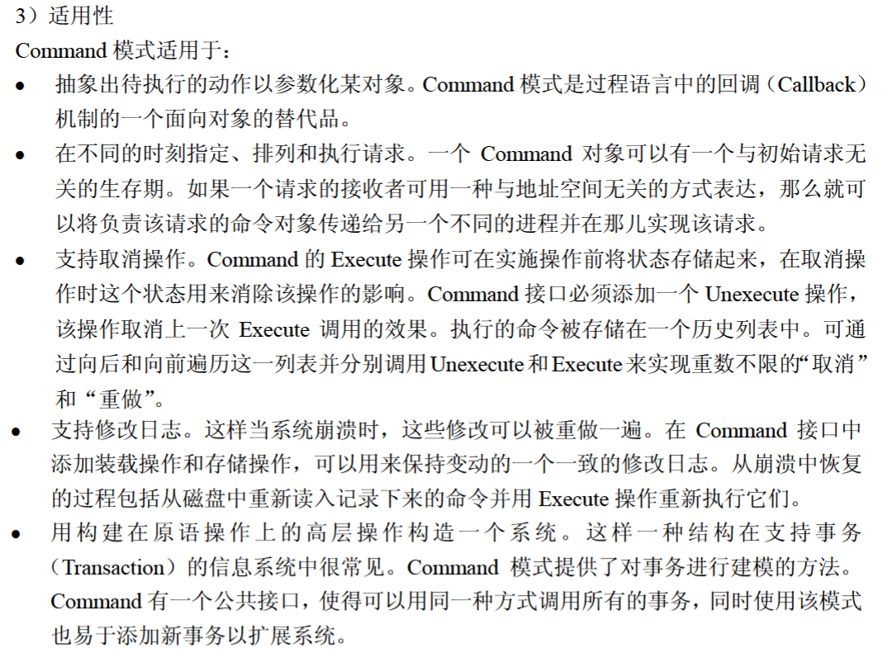

命令模式
（45） 设计模式将一个请求封装为一个对象，从而使得可以用不同的请求对客户进行参数化，对请求排队或记录请求日志，以及支持可撤销的操作。（2016年上半年）
（45） A. 命令（Command） B. 责任链（Chain of Responsibility）
C. 观察者（Observer） D. 策略（Strategy）

股票交易中，股票代理（Broker）根据客户发出的股票操作指示进行股票的买卖，设计如下所示类图。该设计模式采用 （44） 模式将一个请求封装为一个对象，从而使得以不同的请求对客户进行参数化；对请求排队或记录请求日志，以及支持可撤销的操作，其中， （45） 声明执行操作的接口。该模式属于 （46） 模式，该模式适用于： （47） 。（2021年上半年）
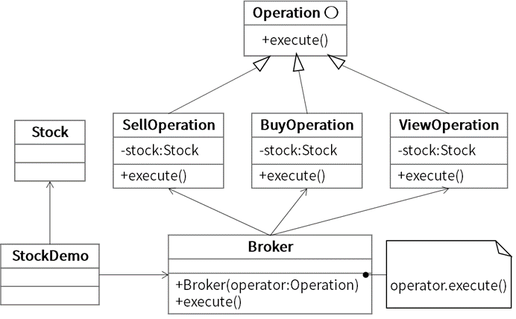
（44） A. 命令（Command） B. 观察者（Observer）
C. 状态（State） D. 中介者（Mediator）
（45） A. Operation
B. SellOperation/BuyOperation/ViewOperation
C. Broker
D. Stock
（46） A. 结构类型 B. 结构型对象
C. 创建类型 D. 行为型对象
（47） A. 一个对象必须通知其他对象，而它又不能假定其他对象是谁
B. 抽象出执行的动作以参数化某对象
C. 一个对象的行为决定于其状态且必须在运行时刻根据状态改变行为
D. 一个对象引用其他很多对象并且直接与这些对象通信，导致难以复用该对
象

代码
public class CommandPattern {
public static void main(String[] args) {
Tv tv = new Tv(); // 接收者 对象 电视机

Command onCommand = new OnCommand(tv); // 命令对象 开机命令
Command offCommand = new OffCommand(tv); // 命令对象 关机命令

Invoker invoker = new Invoker(); // 请求者
invoker.setCommand(onCommand); // 给请求者设置 开机 命令
invoker.call(); // 请求者去请求命令

System.out.println("========================================");

invoker.setCommand(offCommand); // 给请求者设置 关机命令
invoker.call(); // 请求者去请求命令
}
}

class Invoker { // 请求者
private Command command; // 命令

public void setCommand(Command command) { // 设置请求者 的 请求的命令
this.command = command;
}

public void call() { // 调用
command.Execute();
}
}

interface Command { // 命令接口
public void Execute(); // 执行命令
}

class OnCommand implements Command { // 开机命令
private Tv tv;

public OnCommand(Tv tv) {
this.tv = tv;
}

@Override
public void Execute() {
tv.OnAction();
}
}

class OffCommand implements Command { // 关机命令
private Tv tv;

public OffCommand(Tv tv) {
this.tv = tv;
}

@Override
public void Execute() {
tv.OffAction();
}
}

class Tv { // 接收者 电视机
public void OnAction() { // 开机行为
System.out.println("电视机开机了...");
}

public void OffAction() { // 关机行为
System.out.println("电视机关机了...");
}
}

